Integrantes da dupla: Patricia Lira

Projeto do site:

Tema: Relatar para melhorar.

público-alvo: Toda população engajada em tornar o ambiente melhor.

objetivos: Um espaço onde o as pessoas podem relatar problemas e coisas boas, através de imagens ou vídeo, que acontecem na região(ões) que frequentam, possibilitando desta forma o conhecimento de todos da região, que se interessem, fazem com que a colaboração e solidariedade das pessoas possa de uma forma ou de outra tornar o bairro ou até mesmo a cidade através de pequenos atos melhor, ou que poça ser cobrada soluções de órgãos públicos.

descrição do conteúdo: Home, Publicar, Buscar por Bairro, Ultimas publicações, Sobre Nós, Termos de Uso, FaleConosco

mapa do site:

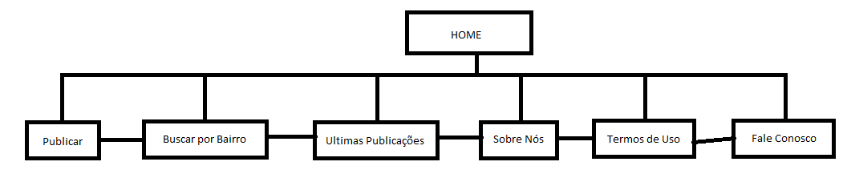

Código HTML + CSS.   
Funções PHP (imprime HTML) – Não foi possível realizar esta parte por não poder testar, uma vez que não tenho XAMP.

wireframes:

HOME

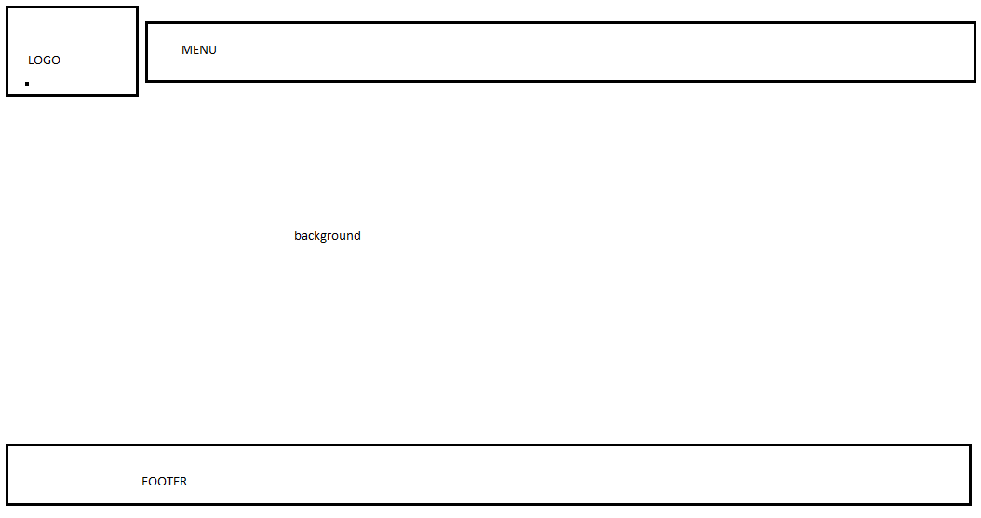

Páginas de Conteúdo

